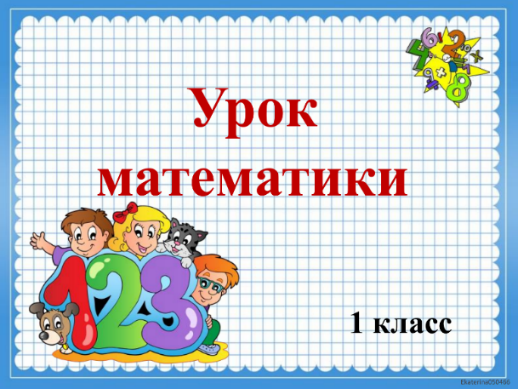
16 мая
1 класс
Математика
Тема. Табличное вычитание. Вычитание вида 12-

Работа по учебнику

- Вычисли и запомни. Задание 1 на стр. 82.
12-3=9 12-5=7
12-9=3 12-7=5
12-4=8 12-7=6
12-8=4
- Выполни задания 1, 2 на стр. 83 (устно).

- Вычисли примеры 3 (стр.83) письменно в тетради.

- Реши задачу 4 (стр. 83) письменно в тетради.

https://testedu.ru/test/matematika/1-klass/slozhenie-i-vyichitanie-v-predelax-20-chisla-11-13.html
Уважаемые родители, выполненные задания в тетради сфотографируйте и отправьте мне на почту: isakova2071@mail.ru или ВК.


